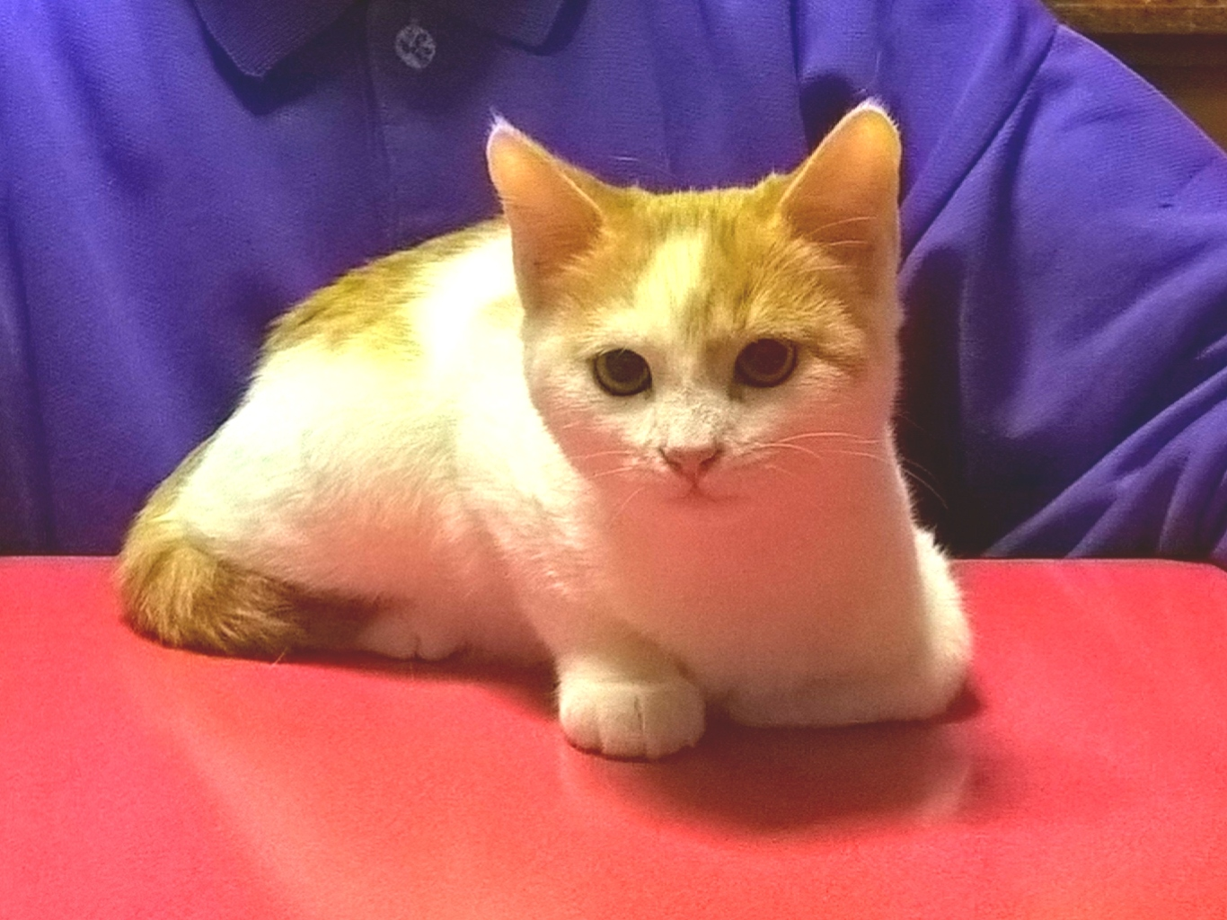

ZUCCHERO, DI NOME E DI FATTO!
Questo gattino dal morbido manto bianco ed arancio, che ricorda lo zucchero caramellato, è davvero un gattino DOLCISSIMO!
Ha circa tre mesi ed è rimasto l’unico dei fratellini ad aspettare un’adozione.. E’ veramente molto affettuoso ed abituato anche con altri gattini!
Se siete una famiglia speciale come lui chiamate il 3408961224 per adottarlo!

Data appello: dicembre 2019

